Page 245. Exercice 16.

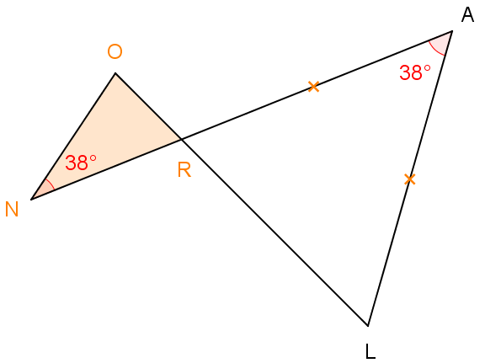On considère la figure suivante.

$$AR=AL, ONR=38°, LAR=38°$$

**Quelle est la nature du triangle NOR ?**